Exemples de situations d’évaluation

- Stockage
L’exercice suivant vise à évaluer principalement les éléments du socle commun suivants :
- Evaluer mentalement un ordre de grandeur du résultat avant de se lancer dans un calcul
- Raisonner logiquement, pratiquer la déduction, démontrer
- Interpréter une représentation plane d’un objet de l’espace, un patron.

 | Eléments du socle évalués
Gilbert fait ses courses. Il achète 12 bouteilles d’eau de 1,5 L qu’il dispose dans un carton pour les stocker dans son garage.  34 cm  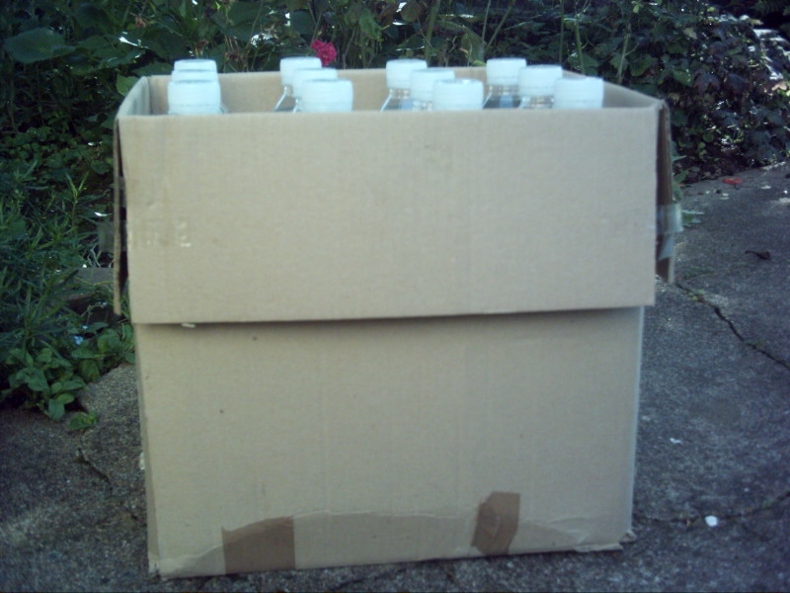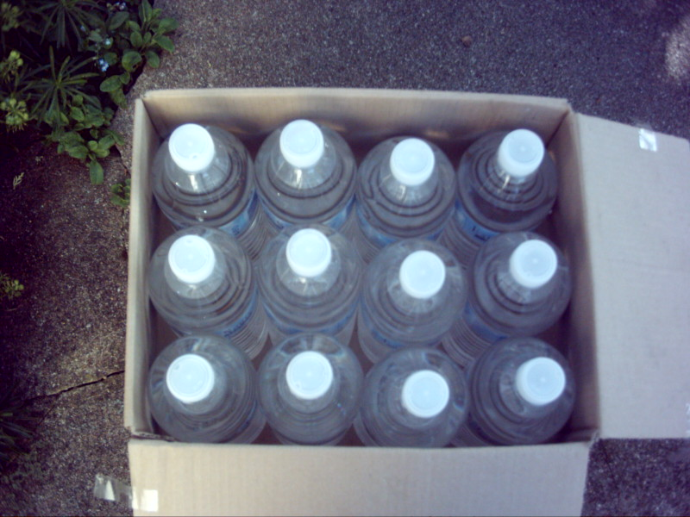  32 cm  26 cm  - Etude du volume des 12 bouteilles  - Calculer, sans utiliser la calculatrice, le volume en L d’eau contenu dans les 12 bouteilles.  ……………………………………………………………………………………………………………………………………………………  ……………………………………………………………………………………………………………………………………………………  ……………………………………………………………………………………………………………………………………………………  - Donner un ordre de grandeur du volume du carton parmi les choix suivants :  200 cm³ 2000 cm³ 20 000 cm³ 200 000 cm³  Rappel : 1 L correspond à 1 dm³  - Ecrire votre réponse sous la forme d’une écriture scientifique  ……………………………………………………………………………………………………………………………………………………  …………………………………………………………………………………………………………………………………………………… | Choisir l’opération qui convient au traitement de la situation étudiée  Maîtriser de manière automatisée les tables de multiplication pour effectuer un calcul posé portant sur des nombres de taille raisonnable  Evaluer mentalement un ordre de grandeur du résultat avant de se lancer dans un calcul  Mobiliser des écritures différentes d’un même nombre
- Etude du volume du carton  - Quelle est la forme géométrique du carton ?  ……………………………………………………………………………………………………………………………………………………  - Combien de faces le carton fermé comporte-t-il ?  ……………………………………………………………………………………………………………………………………………………  - Quelles sont les formes possibles de chaque face du carton ?  ……………………………………………………………………………………………………………………………………………………  - Reproduire le patron qui correspond au carton fermé ?  - Calculer le volume exact du carton  ……………………………………………………………………………………………………………………………………………………  - Convertir ce résultat en L  …………………………………………………………………………………………………………………………………………………… | Appliquer une connaissance de base  Interpréter une représentation plane d’un objet dans l’espace, un patron  Remarque : Les questions a et b ont pour but de repérer les difficultés éventuelles pour repérer le patron correct.  Calculer une longueur, une aire, un volume, une vitesse, une durée  Effectuer des conversions d’unités
- Etude du volume inoccupé  En supposant que le volume total occupé par les bouteilles est de 20 000 cm³ et que celui du carton est de 28300 cm³, déterminer le pourcentage du volume inoccupé par rapport au volume du carton.  ……………………………………………………………………………………………………………………………………………………  ……………………………………………………………………………………………………………………………………………………  - Disposition des bouteilles dans le carton  - En observant la figure, donner le diamètre de la base d’une bouteille ainsi que sa hauteur.  ……………………………………………………………………………………………………………………………………………………  - Est-il possible de disposer les bouteilles horizontalement dans le carton ? Justifier votre réponse.  ……………………………………………………………………………………………………………………………………………………  ……………………………………………………………………………………………………………………………………………………  ……………………………………………………………………………………………………………………………………………………  - Combien de bouteilles peut-on mettre au fond du carton ? Justifiez.  ……………………………………………………………………………………………………………………………………………………  ……………………………………………………………………………………………………………………………………………………  ……………………………………………………………………………………………………………………………………………………  - Dans cette disposition, quel est le nombre de bouteilles que peut contenir le carton ?  ……………………………………………………………………………………………………………………………………………………  ……………………………………………………………………………………………………………………………………………………  ……………………………………………………………………………………………………………………………………………………  - Le pourcentage du volume du carton inoccupé est-il supérieur ou inférieur à 29% ? Justifier en rédigeant une phrase correcte.  ……………………………………………………………………………………………………………………………………………………  ……………………………………………………………………………………………………………………………………………………  …………………………………………………………………………………………………………………………………………………… | - Raisonner logiquement, pratiquer la déduction, démontrer  - Calculer un pourcentage  Rechercher et organiser les informations  Evaluer mentalement un ordre de grandeur.  Engager une démarche, raisonner, argumenter, démontrer.  Communiquer à l’aide d’un langage mathématique adapté

Exemples de Critères d’évaluation

Correction | Eléments du socle évalués | Critères d’évaluation | Quelques réponses «élève» possibles | évaluation
Etude du volume de 12 bouteilles  - 12 x 1,5 = 18 soit 18L  Ou bien :  10 x 1,5 + 3…  - 20000 cm³  - 20 000 = 2 x10⁴  Etude du volume du carton  - Un parallélépipède rectangle.  - 6 faces.  - Rectangles (32x34 ; 32x26 ; 34x26)  - Le premier patron  - V =32x34x26  Soit 28 288 cm³  - 28,288 L  Etude du volume inoccupé  Volume inoccupé :  V=8 300 cm³  Pourcentage :  29%  Disposition des bouteilles dans le carton | - Choisir l’opération qui convient au traitement de la situation étudiée  - Maîtriser de manière automatisée les tables de multiplication pour effectuer un calcul posé portant sur des nombres de taille raisonnable  - Evaluer mentalement un ordre de grandeur du résultat avant de se lancer dans un calcul  - Mobiliser des écritures différentes d’un même nombre  Appliquer une connaissance de base  Interpréter une représentation plane d’un objet de l’espace, un patron  Remarque : Les questions a et b ont pour but de repérer les difficultés éventuelles pour trouver le patron correct.  - Calculer une longueur, une aire, un volume, une vitesse, une durée  Effectuer des conversions d’unités  - Raisonner logiquement, pratiquer la déduction, démontrer  - Calculer un pourcentage  Rechercher et organiser les informations  Evaluer mentalement un ordre de grandeur.  Engager une démarche, raisonner, argumenter, démontrer.  Communiquer à l’aide d’un langage mathématique adapté | Utiliser la multiplication ou la combinaison de plusieurs opérations  Donner la bonne réponse  Choisir la bonne réponse  Respecter l’écriture scientifique  Identifier le volume  Citer le nombre exact de faces  Identifier la figure et donner les différentes dimensions  Choisir le développement correct  Utiliser la formule du volume et l’unité correspondante  Multiplier par 10⁻³  Utiliser la soustraction.  Calculer le pourcentage par rapport au volume du carton.  Comparer les dimensions des bouteilles à celles du carton  Relier le pourcentage du volume inoccupé à la disposition des bouteilles | 12 x 1,5 = 18  12 : 1,5 =8  12 x 1,5 = 16  Choix correct  Choix incorrect  20000 = 2 x 10⁴  20000 = 20x 10³  Absence de réponse ou réponse fausse  Parallélépipède rectangle.  Cube.  Absence de réponse ou réponse fausse.  Choix correct  Choix incorrect  Réponse juste  Pas de réponse ou réponse fausse  Opération correcte mais résultat faux  28.288 L  28.288 dm³  Autre réponse  P : 29%  V = 8 300 cm³  Pas de réponse ou réponse fausse | A*  NA  VA  A  NA  A  VA  NA  A  VA  NA  A  NA  A  NA  VA  A  VA  NA  A  VA  NA

*Légende :

Réponse juste : A (Acquis)
Réponse fausse : NA (Non acquis)
Situation intermédiaire : VA (Voie d'acquisition)

- Fabrication d’un récipient en tôle

 | Eléments du socle exigibles
On veut fabriquer un récipient ouvert de forme parallélépipédique utilisé comme système de refroidissement des instruments de coupe. On verse de l'eau dans le récipient pour éviter que la température de la lame ne soit trop forte. On protège ainsi les lames des instruments de coupe.  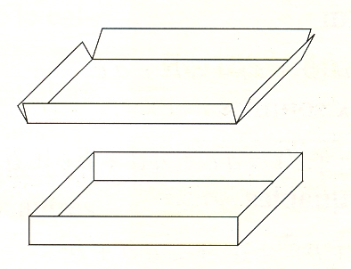  - Combien de faces le récipient ouvert comporte-t-il ?  …………………………………………………………………………………………………………………………………………………………  - Quelles sont les formes possibles de chaque face du récipient ouvert ?  …………………………………………………………………………………………………………………………………………………………  - Parmi les développements suivants, lequel correspond au récipient ouvert ? | Interpréter une représentation plane d’un objet de l’espace, un patron
Le récipient ouvert est de forme parallélépipédique. Il est fabriqué à partir d'une plaque de tôle rectangulaire. Pour cela, on découpe à chaque coin de la plaque un carré de côté x comme l'indique le dessin de la figure 1. Le récipient est obtenu par pliage puis soudure (figure 2). Les cotes à l'atelier sont données en mm. On désigne par A(x) l'aire du développement du récipient en fonction de x.  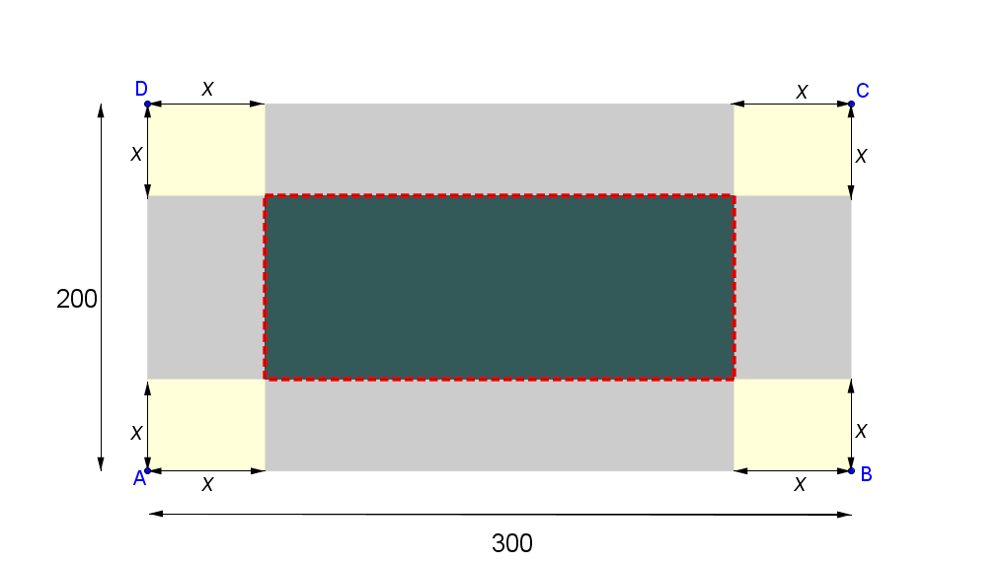  Figure 1 Figure 2  - Quelles sont les valeurs possibles de x ? Donner le résultat sous forme d’intervalle.  …………………………………………………………………………………………………………………………………………………………  - Calculer A(0) « l'aire du développement du récipient pour x = 0 ».  …………………………………………………………………………………………………………………………………………………………  - Donner le résultat précédent sous la forme d'une écriture scientifique.  …………………………………………………………………………………………………………………………………………………………  - Calculer A(50) « l'aire du développement du récipient pour x = 50 ».  …………………………………………………………………………………………………………………………………………………………  - Pour x = 50, donner la longueur, la largeur et la hauteur du récipient.  …………………………………………………………………………………………………………………………………………………………  - Calculer le volume exact du récipient pour x = 50.  …………………………………………………………………………………………………………………………………………………………  - On verse dans le récipient un volume d’eau correspondant à 0,8 L. Convertir ce volume en mm³.  …………………………………………………………………………………………………………………………………………………………  - En admettant que le volume exact du récipient est 1 000 000 mm³, déterminer le pourcentage du volume inoccupé par rapport au volume du récipient. Justifier.  …………………………………………………………………………………………………………………………………………………………  …………………………………………………………………………………………………………………………………………………………  ………………………………………………………………………………………………………………………………………………………… | Evaluer mentalement un ordre de grandeur  Choisir l'opération qui convient au traitement de la situation donnée  Mobiliser des écritures différentes d'un même nombre  Calculer une longueur, une aire, un volume, une vitesse, une durée  Rechercher et organiser les informations  calculer une longueur, une aire, un volume, une vitesse, une durée  Effectuer des conversions d’unités  Raisonner logiquement, pratiquer la déduction, démontrer

